**Гузняк Ульяна (Huzniakowa Ullana)**

13 сентября 1821 г – отпевание, умерла в возрасте 63 лет (родилась около 1758 г) (НИАБ 136-13-919, лист 35, №10/1821-у (ориг)).

**НИАБ 136-13-919:** Лист 35. **Метрическая запись №10/1821-у (ориг).**

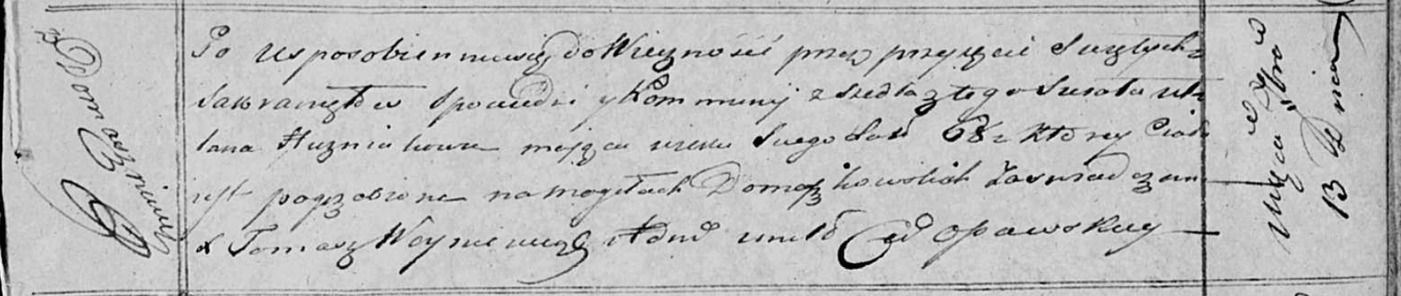

Осовская униатская церковь. 13 сентября 1821 года. Метрическая запись об отпевании.

Huzniakowa Ullana – умершая, 63 года, с деревни Домашковичи, похоронена на кладбище деревни Домашковичи.

Woyniewicz Tomasz – ксёндз.